Hannoband®-600 Dichtungsband

HANNO

Eigenschaften

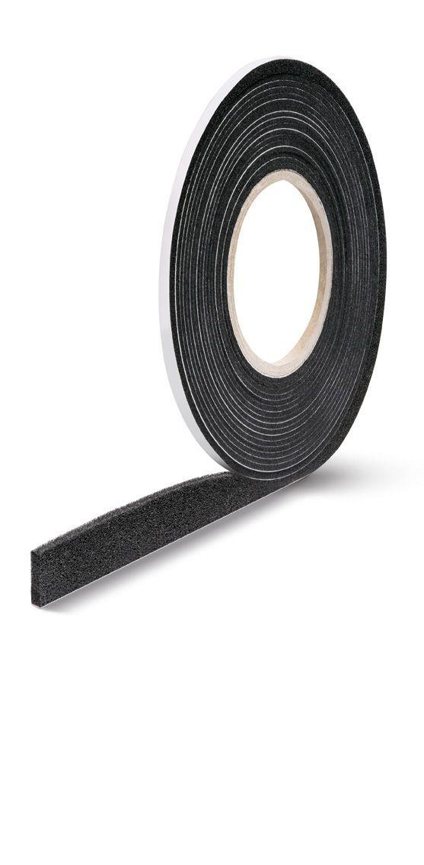

Farbton

grau, schwarz

Werkstoff

Acrylat, Polyurethan (PUR), Weichschaum

Brandverhalten

B1

Schlagregendichtheitsklasse

E (größer 600 Pa)

Breite Fuge (mm)

1,50 - 20,00

Temperaturbeständigkeit (°C)

80,00

Beanspruchungsgruppe DIN 18542

BG1

Bestellnummer

15/1.5-2.5, 20/3-7, 25/7-15, 25/8-20, 15/4-9, 20/7-15, 12/3-7, 20/4-9, 10/1.5-2.5, 20/5-12, 15/2-4, 10/3-7, 15/3-7, 30/4-9, 30/5-12, 10/2-4, 30/7-15, 30/8-20, 20/2-4, 15/5-12, 20/1.5-2.5

Emissionen

EMICODE® EC1Plus

Fugendurchlasskoeffizient DIN EN 12114

an ≤ 1 (m³/h m dPa)⅔

Kartons pro Palette

60

Lieferform

vorkomprimiert

Luftdurchlässigkeit

an ≤ 1 (m³ / h m dPa)2/3

Norm Brandverhalten

DIN 4102-1

Rollen pro Karton

10, 12, 15, 20, 25, 30

Verträglichkeit herkömmlicher Baustoffe DIN 18542

erfüllt

Werkstoffe

Polyurethanweichschaum, Acrylat-Dispersionsimprägnierung, Acrylat-Haftkleber

Äquivalente Luftschichtdicke

< 0,5